Themenservice zur Digitalisierung im Gesundheitswesen

Digitalisierung des Gesundheitswesens – Europäische Impulse
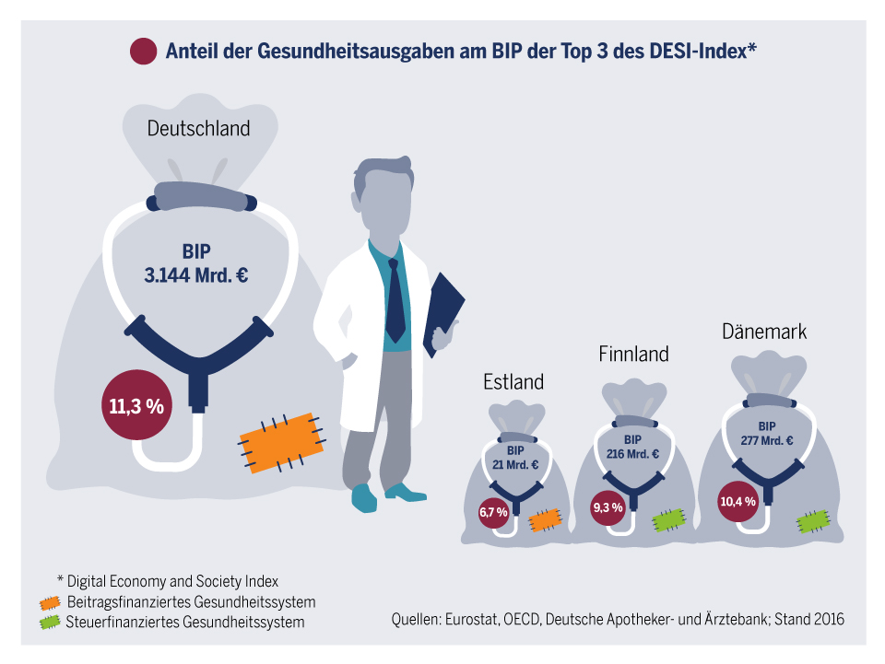
Mit dem alljährlich erscheinenden „Digital Economy and Society Index“ (DESI-Index) liefert die EU-Kommission einen Datensatz, der die Fortschritte der EU-Länder bei der Digitalisierung untersucht und vergleicht. Dem aktuellen Bericht zufolge liegt Deutschland bei der „Digitalisierung öffentlicher Dienste“ (E-Government und E-Health) erneut abgeschlagen auf Platz 21. Auf den ersten Plätzen finden sich die Länder Finnland, Estland und Dänemark – obwohl ihr Anteil der Gesundheitsausgaben am Bruttoinlandsprodukt (BIP) unter dem deutschen Vergleichswert liegt.
Wie aber haben diese Musterschüler ihr Gesundheitswesen so erfolgreich digitalisiert? Und wird Deutschland eine einheitliche Strategie in punkto E-Health helfen? Das Kompetenzzentrum apoHealth der Deutschen Apotheker- und Ärztebank (apoBank) blickt auf ausgewählte Aspekte der Top 3 des DESI-Index. Welche Entwicklungen können Impulse für das deutsche Gesundheitswesen sein? Und von welchen Erfahrungen können wir lernen?

Estland – „We have built a digital society and so can you“
Wir beginnen am nordöstlichen Rand Europas: Das kleine Estland ist seit der Unabhängigkeit von der Sowjetunion 1991 mit seinen 1,3 Millionen Einwohnern zum Vorreiter in Sachen Digitalisierung und E-Gouvernement geworden. Kostenfreier Internetzugang ist gesetzlich garantiert und mehr als 99 Prozent der 2.400 Staatsservices funktionieren online über den Personalausweis. Ein integrierter Chip speichert darauf alles, was den Staatsbürger ausmacht und man kann ihn von der Steuererklärung bis zur Stimmabgabe bei der Wahl für alle erdenklichen Maßnahmen einsetzen.
Für den Bereich E-Health heißt das beispielsweise: Wer seine Arztrezepte einlösen möchte, loggt sich in der Apotheke mit dem Ausweis ein und erhält die gewünschten Medikamente – ganz ohne Papier. Mögliche Wechselwirkungen können vom Apotheker oder dem verschreibenden Arzt sofort festgestellt werden, denn alle Medikationsdaten sind unter der jeweiligen ID gespeichert. Sofern der Patient der Speicherung und Verwendung der Daten nicht per Opt-Out-Verfahren, also dem aktiven Abmelden, widersprochen hat.
Nutznießer sind in Estland alle: Patienten, Ärzte und Gesundheitsdienstleister
Estland ist weltweit das erste Land, in dem flächendeckend eine elektronische Gesundheitsakte eingeführt wurde, die alle medizinischen Daten einer Person von der Geburt bis zum Tod enthält. Hierin finden sich Befunde, Röntgenbilder, Medikationsdaten etc., die von behandelnden Ärzten und den Patienten eingesehen werden können. Ärzte und medizinische Dienstleister sind gesetzlich verpflichtet, elektronische Patientenakten auf dem neuesten Stand zu halten.
Hausärzte konsultieren Fachärzte auf elektronischem Weg und entscheiden dann gemeinsam, ob die Überweisung eines Patienten notwendig ist. Facharzttermine in Krankenhäusern buchen Hausärzte direkt über ein zentrales Terminvergabesystem.
Seit 2017 können Bürger selbst Daten einpflegen, wie etwa solche aus privat genutzten Gesundheits-Apps. Sämtliche Gesundheitsinformationen werden anonymisiert zur Erstellung einer nationalen Statistik genutzt. Dies soll helfen, Gesundheitstrends zu erfassen, Epidemien zu verfolgen und den Ressourcenverbrauch zu prüfen. Ein erklärtes Ziel für die Zukunft ist, die Eigenverantwortung der Bürger für ihre Gesundheit durch den Einblick in ihre Gesundheitsdaten zu stärken.
Die Übertragung der Daten geschieht über die „X-Road“, ein dezentrales System, das den Datenaustausch zwischen autorisierten Datenbanken ermöglicht und in allen staatlichen Bereichen genutzt wird. Die Daten sind via Blockchain-Technologie geschützt. Ursächlich dafür war u.a. ein Hackerangriff auf estnische Server im Jahr 2007. Seither genießen Datenschutz und Cybersecurity in Estland höchste Priorität. Für Daniel Zehnich, Leiter des Kompetenzzentrums apoHealth ist das eine wichtige Erkenntnis: „Mit der Digitalisierung von Lebensbereichen ist immer auch ein steigendes Sicherheitsrisiko verbunden. Das Beispiel Estland zeigt, dass die Lösung nicht Verweigerung der Digitalisierung an sich, sondern eine kontinuierliche Verbesserung der Sicherheitsmaßnahmen ist.“
Die X-Road ist die erste Datenautobahn, die auch den Datenaustausch zwischen Ländern ermöglicht – zum Beispiel seit 2017 zwischen Estland und Finnland, ebenfalls digitaler Musterschüler.

Finnland – digitaler Pionier
Folgen wir der X-Road, bringt uns eine kurze Fährfahrt über die Ostsee nach Finnland. Nicht nur räumlich, auch historisch und kulturell sind sich die beiden nordischen Länder nah – sogar in ihren Visionen für digitale Gesundheitsdienste.
Finnland verfügt seit Langem über große Expertise in der Informations- und Mobiltechnologie. Die Digitalisierung gehört zu den Kernkompetenzen Finnlands: Das Land ist europäischer Spitzenreiter beim Online-Banking und der Verwendung von Cloud-Lösungen. Aktuell ist der Bereich Digital Health der größte Hightech-Exportsektor des Landes. Das Sammeln von genetischen Informationen und der Aufbau von biologischen Datenbanken hat in Finnland eine lange Tradition.
Zehnich: „Mit Blick auf den demografischen Wandel in Deutschland wissen wir, dass wir der Prävention eine wesentlichere Rolle zukommen lassen müssen, als bisher. Mit der Nutzung vorhandener und dem Sammeln zukünftiger Daten bietet sich dem Gesundheitswesen eine Möglichkeit der Weiterentwicklung, mit der die medizinische Versorgung insgesamt verbessert werden kann.“
Digital Health zur Stärkung der Eigenverantwortung
Auch darum gehört Finnlands Gesundheitssystem zu den europäischen Spitzenreitern: Elektronische Krankenakten sind flächendeckend Standard - ausnahmslos jeder Finne besitzt eine. Der Informationsaustausch via elektronischer Patientenakte zwischen Hausärzten und öffentlichen oder privaten Krankenhäusern ist entsprechend hoch: 90 Prozent läuft digital. Seit 2017 sind elektronische Rezepte vorgeschrieben, die ähnlich wie in Estland über den Personalausweis verbucht werden. Das nationale Gesundheitsarchiv „KanTa“ ermöglicht allen Bürgern den Zugriff auf die von ihnen gespeicherten Gesundheitsdaten.
Anders als in Estland müssen die Finnen Medizinern den Zugriff auf ihre Daten zunächst aktiv erlauben (Opt-In); 48 Prozent der Patienten gestatten dies den Ärzten bereits. Da die älteren Finnen häufig gar kein Internet nutzen, ist dies eine beeindruckende Zahl. Sie spiegelt das wachsende Einverständnis der neuen, internetaffinen Generationen wider. Für Zehnich ein klares Zeichen: „Hier zeigt sich, dass die Digitalisierung nicht staatlich verordnet werden muss, sondern im Eigeninteresse der Patienten liegt.“
Auch Finnland hat sich als Ziel für die nächsten Jahre gesetzt, durch E-Health-Lösungen die Eigenverantwortung der Patienten zu stärken. Ein Beispiel dafür ist das „Virtual Hospital 2.0“, in dem die fünf Universitätskrankenhäuser in virtuellen Gesundheitszentren Informationen zur Selbstbehandlung und Diagnose bereitstellen.

Dänemark – kommunale Versorgung mit zentraler Verbindungsstelle
Betrachten wir mit Dänemark ein weiteres skandinavisches Land, dessen kommunal organisiertes Gesundheitssystem dem finnischen ähnelt. Bereits seit 2010 erstellen buchstäblich alle Hausärzte vollumfängliche elektronische Patientenakten. Alle Labor-Testergebnisse aus Krankenhäusern und 99 Prozent der Überweisungen werden papierlos übermittelt. Zehnich: „Auch wenn die Strukturen der Länder nicht pauschal auf das deutsche Gesundheitswesen übertragbar sind, zeigen die Beispiele doch, wie die Digitalisierung wichtige Abläufe vereinfachen kann. Beispielsweise lässt sich mit einer grundlegenden Vernetzung der Sektoren auch deren Zusammenarbeit besser organisieren. Ein Umstand - würde er in Deutschland zum Tragen kommen - nicht nur den Patienten entlasten, sondern auch die Kosten für Gesundheitsausgaben reduzieren könnte.“
Im Portal „Sundhed.dk“ können sich die Dänen mit ihrer individuellen Bürgernummer und einer digitalen Signatur einloggen und haben damit Zugriff auf all ihre gespeicherten Gesundheitsdaten. Über das Portal werden auch Termine mit dem Hausarzt vereinbart oder Rezepte erneuert. Zudem stehen umfassende Gesundheitsinformationen zur Verfügung. Auf Wunsch des Patienten können bestimmte Daten, wie z.B. eine einzelne Diagnose für andere geschwärzt werden.
Ein Problem, das sowohl Finnland als auch Dänemark bei der Speicherung von elektronischen Gesundheitsdaten lösen mussten, war die Fragmentierung der Daten. Speicherformate und technische Lösungen unterschieden sich teilweise von Kommune zu Kommune. Bereits 1994 wurde daher in Dänemark „MedCom“ als öffentlich finanzierte Verbindungsstelle gegründet, die den Austausch regelt und Standards definiert hat. Heute verbindet ein spezielles, verschlüsseltes Datennetz die verschiedenen geschlossenen Netzwerke privater und öffentlicher Träger.

Deutschland – Digitalisierung in den Kinderschuhen
Mit Blick auf die inzwischen fast 15 Jahre andauernde Entwicklung der Telematikinfrastruktur inklusive der elektronischen Gesundheitskarte in Deutschland mag Platz 21 nicht weiter erstaunen. „Die Digitalisierung steckt hierzulande sicherlich noch in den Kinderschuhen. Gleichwohl konnten wir in den vergangenen Jahren beobachten, wie erste Pilotprojekte einen Weg in das deutsche Gesundheitswesen finden. Dass sich zuletzt die Ärzteschaft für die Fernbehandlung ausgesprochen hat, ist ein weiterer Beleg dafür, dass der Nutzen der Digitalisierung hierzulande zunehmend erkannt wird“, so Zehnich.
Eine Gemeinsamkeit haben alle Länder auf den Top-Plätzen des DESI-Index: Sie verfügen über eine Digital-Health-Strategie. „Dass sich auf politischer Ebene jetzt eine Arbeitsgruppe Gesundheit gebildet hat, die parallel zur legislativen Arbeit einen strukturierten E-Health-Strategieprozess anstoßen will, begrüßen wir sehr. Perspektivisch sollte es damit möglich sein, die verschiedenen Marktakteure für gemeinsame Ziele zu mobilisieren und so die Weiterentwicklung in den drängenden Fragen des deutschen Gesundheitswesens mit den Möglichkeiten der Digitalisierung zu beschleunigen“, kommentiert Zehnich.

